Курсовая работа

Тектонические и геологические позиции эпитермальных систем

**Введение**

Ассоциация некоторых месторождений со специфической геологической и литологической средами чётко указывает на связь между месторождениями и окружающей средой. С середины 60-х годов ХХ столетия плитовая тектоника дала возможность объединить повторяющиеся во времени и в пространстве различные геологические события. Эпитермальные системы, как активные, так и ископаемые, особенно обычны в деструктивных плитовых границах, хотя они, несомненно, существуют в определённых рифтовых структурах. Следовательно, мы изначально предполагаем связь вулканических процессов и деструктивных плитовых границ.

Теория плитовой тектоники приводит ко многим условиям, которые часто не использовались для этих целей. Терминология, связанная с деструктивными плитовыми границами, использованная в этом тексте, показана на рис. Развитие деструктивных плитовых границ в мире показано на рис. Имеется детальная картина деструктивных плитовых границ, но для наших целей нет необходимости её использовать.

1. Вулканизм в деструктивных плитовых границах

Различают два типа вулканизма в деструктивных плитовых границах, в зависимости от субдукции океанической коры под континентальную или океаническую кору. При столкновениях, вовлекающих только океаническую кору, петрохимический состав стремится быть одномодальным с породами андезитового состава. Однако, когда океаническая кора субдуцируется под континентальную кору, часто образуются крайние бимодальные вулканические продукты; с андезитами часто одновременно извергаются объёмные риолитовые образования, но есть различие в составе риолитов и андезитов. Хотя косвенно, по-видимому, имеется прямая связь между типом эпитермальной минерализации и химическим составом вмещающих вулканитов. Типовые андезитовые составы приводятся в таблице.

2 Образование андезитовых и риолитовых лав

1. Андезиты: Гиллом рассмотрено большинство теорий, объясняющих образование андезитовой магмы. Среди них две пользуются наибольшим распространением:

1. Частичное плавление мантийного клина.
2. Частичное плавление субдуцируемой океанической литосферы.

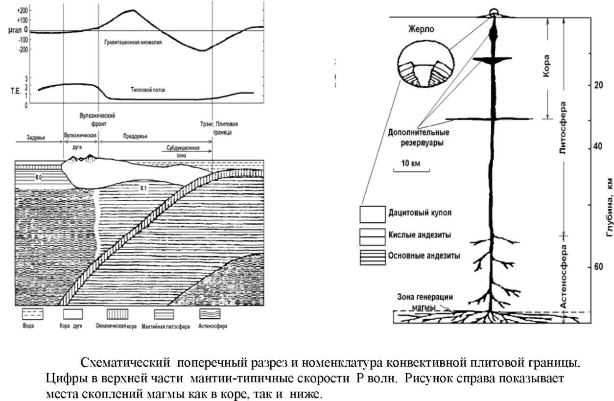

|  |  |  |  |
| --- | --- | --- | --- |
| Компоненты | 1 | 2 | 3 |
| SiO2 | 73,73 | 73,21 | 74,7 |
| TiO2 | 0,24 | 0,24 | N.D. |
| AL2O3 | 13,30 | 13,50 | 12,1 |
| Fe2O3 | 0,97 | 1.0.7 | 0,4 |
| FeO | 0,92 | 0,85 | 0,8 |
| MnO | 0,06 | 0,06 | N.D. |
| MgO | 0,36 | 0,38 | 0,8 |
| CaO | 1,67 | 1,77 | 1,25 |
| Na2O | 4,28 | 3,89 | 4,3 |
| K2O | 3,17 | 3,35 | 2,95 |
| P2O5 | 0,06 | 0,07 | 0,10 |

Сравнение составов типовых риолита, игнимбрита и пемзы. (1-средний риолит из 44проб; 2-средний игнимбрит из 27 проб; 3-единственный анализ пемзы)

Оценки среднего состав андезитов

|  |  |  |  |  |  |
| --- | --- | --- | --- | --- | --- |
| Компоненты | 1 | 2 | 3 | 4 | 5 |
| SiO2 | 60,3 | 58,2 | 57,9 | 57,6 | 61,4 |
| TiO2 | 0,78 | 0,82 | 0,87 | 0,77 | 0,64 |
| AI2O3 | 17,5 | 17,2 | 17,0 | 17,3 | 10,9 |
| Fe2Os | 3,4 | 3,1 | 3,3 | 3,1 | 1,2 |
| FeO | 3,2 | 4,0 | 4,0 | 4,3 | 3,8 |
| MnO | 0,18 | 0,15 | 0,14 | 0,15 | 0,13 |
| MgO | 2,8 | 3,2 | 3,3 | 3,6 | 5,7 |
| CaO | 5,9 | 6,8 | 6,8 | 7,2 | 8,2 |
| Na2O | 3,6 | 3,3 | 3,5 | 3,2 | 3,3 |
| K2O | 2,1 | 1,7 | 1,6 | 1,5 | 1.0 |
| P2O5 | 0,26 | 0,23 | 0,21 | 0,21 | 0,10 |
| H2O | - | 1,3 | 1,2 | 1,0 | 3,6 |
| N | 87 | 2177 | 2600 | 2500 | - |

В настоящее время не ясно существует ли первичные андезитовые расплавы, или они образуются в результате дифференциации родоначальных базальтов. Все модели, однако, содержат некоторые особенности:

1. Погружающаяся океаническая кора нагревается или в результате трения или при погружении в литосферу.
2. Дегидратация плиты происходит в результате разрушения низкотемпературных гидратных минералов.
3. Высвобождение флюида даёт начало плавлению плиты или мантии.
4. Магма образовалась когда-то в достаточном количестве, чтобы сегрегироваться и подняться в результате эффекта вскипания.

2. Риолиты. Риолиты, развитые в орогенных поясах, в большинстве случаев имеют различное происхождение в отличие от андезитов и, во многих случаях, их образование и риолитов полностью не совпадает. Следует отметить, что незначительное количество кислых пород может образоваться за счёт более основной магмы. Типичный случай образования риолита в вулканической зоне Таупа в Новой Зеландии показан на рис. 2.3.

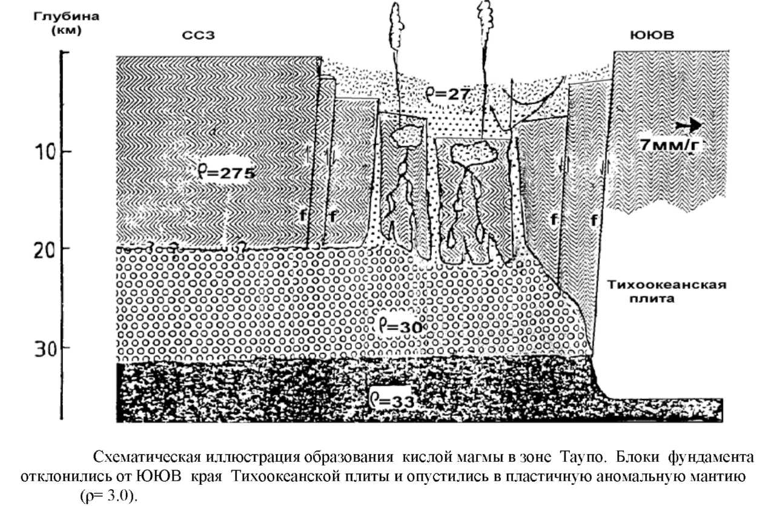

Риолитовая формация западной Америки.

Аналогичные тектонические условия существуют на западной окраине Северной, Центральной и Южной Америки. Субдукция под континентальную литосферу в этом районе привела к образованию как андезитовых лав, так и обширного риолитового вулканизма. Последний не является характерной чертой островных дуг. Поскольку субдукция Западной Америки происходила с третичного периода, то отмечается несколько полных циклов вулканизма. В некоторых районах эрозия позволяет непосредственно наблюдать корневые зоны этих систем.

В настоящее время предполагается три главных процесса, приведших к образованию и дифференциации риолитового материала в этом регионе; кристаллизационное фракционирование, частичное плавление континентальной коры и термогравитационная диффкузия, при которой химическое фракционирование достигалось при полном расплавлении. Некоторые данные, подтверждающие наличие этих 3-х процессов, детально рассмотрены ниже.

Кристаллизационное фракционирование базальтовой магмы рассматривалось в качестве источника плейстоценовых риолитов Сиерра Мадре Оксидентел в Мексике Камероном и др., Ланфере и др. и Багби и др.. Берман также предполагал аналогичное происхождение для комплекса Конквихалла в Британской Колумбии. Эти авторы говорили о кристаллизационном фракционировании, имея, низкие отношения 87 Sr/86Sr, хотя Молл, работавший в дальневосточной мексиканской провинции, получил значения до 0,7065. Эти оценки аналогичны оценкам в вулканической зоне Таупо.

В дополнение к этому отмечаются непрерывные химические тренды от базальтов до риолитов в кажущихся вариационных диаграммах, хотя имеется значительный недостаток проб в промежутке от 63 до 67% SiO2. Модель трековых элементов, в особенности, распределение несовместимых элементных пар и данных по редкоземельным элементам также использовались для подтверждения этой концепции.

Молл предполагала, что риолиты в провинции Сьерра Мадре Онсидентале произошли в результате частичной кристаллизации родоначального дацита в результате кристаллизационного фракционирования или частичного плавлениия сиалического материала. Фракционирование дацитов очевидно контролировалось осаждением анортоклаза, которое производило калиевые риолиты региона. Общее увеличение К2О с запада на восток в Мексиканской провинции подтверждает гипотезу кристаллизационного фракционирования, поскольку это совпадает с направлением субдукции под эту дугу.

Данные о частичном плавлении сиалического материала в качестве первичного источника риолитовой магмы были получены как по результатам геохимических исследований, так и полевых наблюдений. Моделирование по трековым элементам в Южной Америке, проведённые Бруном и др., подтверждают частичное плавление. Де Вит и Штерн показали, что в районах, где эрозия достигала глубоких коровьгх уровней, внедрение базальтовой магмы сопровождалось обширным поглощением осадочных образований. Бэкон и др. наблюдал на береговых хребтах Калифорнии также сходное внедрение базальтовых пород, сопровождавшееся частичным плавлением сиалического материала и образование риолитов. Эти риолиты бедны фенокристами ив последней стадии извержения обогащены несовместимыми элементами. Не отмечено резкого уменьшения совместимых элементов. Это соответствует термодиффузии в жидком состоянии и процессу, описанному Хилдретом для объяснения характера распределения трековых элементов туфов Бишоп. Хилл. Бэкон и др. также отметил, что в извержениях этого района отмечалась периодичность и, что система производила риолиты в течение длительного времени. Они предполагали, что повторные внедрения базальтовой магмы создавали физические условия, необходимые для такого режима. Внедрения базальтовой магмы могли провоцировать плавление коровых пород. В результате риолитовая магма накапливалась до тех пор, пока внешние условия не спровоцируют извержение.

Извержение происходило после периода покоя, вслед за последующим внедрением базальтов. Описываемый регион подвергается коровому растяжению и, следовательно, пригоден для такого механизма. Cerecroft et al.,, изучавшие район Твин Пикс в провинции бассейна и Хребтов в штате Ютс, отмечали бимодальное распределение базальтов и риолитов, в ситуации аналогичной в вулканической зоне Таупо. Они предположили, что инъекция базальта требовалась для поддержания производства риолитов в течение 300000 лет. Термодиффузия была ведущим процессом фракционирования, наблюдавшимся между ранней и поздней стадиями извержения.

Определение источника пород для образования риолитов в СЗ Америке осложняется наличием надвиговых событий. Францисканские граувакки или аналогичные породы, встречающиеся в береговых хребтах западной Америки, вероятно, не являются источником риолитов, поскольку их изотопные характеристики не согласуются с изотопными характеристиками, наблюдаемыми в риолитах. Изотопы кислорода в риолитах имеют содержание 6-8%, в то время как £18О францисканских пород колеблется в интервале +11 - 14%%. Де Паоло также привёл более высокие значения изотопов Sr для метоосадочных пород западной Америки, чем для риолитов.

Де Паоло обсуждает модель смешения образования риолитов. Он считает на основании данных по Na и Sr, что источником западных риолитов были островодужные осадки. Его модель предполагает, что эти породы были контаминированы, судя по изотопам, базальтовыми расплавами. Предполагаемый источник может объяснить низкие отношения 87Sr / 86Sr в западных риолитах и он похож на источник, который предполагается в западном фундаменте. Модель Паоло также хорошо согласуется с предположениями Кистлера, Петермана, и Армстронга.

Любая гипотеза, призванная объяснить генезис риолитов в плитовых границах, также должна объяснить отсутствие риолитов в районах, которые подвергались субдукции в исключительно океанических условиях. Произошли ли риолиты в результате плавления чешуй и подвига океанических осадков, образованных из континентальных масс, или в результате непосредственного плавления сиалической коры? Очевидно, что должен был действовать какой-процесс, но не чистое кристаллизационное фракционирование.

В настоящее время популярная модель термодиффузии в жидкой среде, предложенная Хилдретом, способна объяснить различие интерпретаций образования риолитов в различных районах. Она даёт механизм обогащения совместимых сидерофильных элементов и несовместимых элементов, характерной особенностью которых должно быть несовместимость с любой преимущественно кристалл-жидкосит системой. Она так же даёт механизм фракционирования тяжёлых редкоземельных элементов относительно лёгких без привлечения фракционирования циркона или апатита. Обогащение или истощение благородных металлов в такой модели и их режим во время извержения сомнительны.

Эти факторы свидетельствуют против любой модели модификации риолитовой магмы, основанной исключительно на распределении кристалл / расплав. Термодиффузную модель трудно применить к вулканической зоне Таупо, т.к. система является активной и развивающейся, но модель может оказаться полезной для объяснения различий в деталях между эруптивными событиями разделёнными временем в одном и том же вулканическом центре.

Модель образования риолитов вулканической зоны Таупо основана на спрединговых скоростях, рассчитанных от Гавайских островов. Самесима рассчитал, что сляба, образующая зону Беньофа

под вулканической зоной Таупо, начала опускаться ± 20 млн. лет назад. Вэлкотт же, базируясь на сходимости в одной точке индийской и тихоокеанских плит, показал, что опускание началось 12-15 млн. лет назад. В конечном счете, эта субдукция привела к образованию серии главных ССВ разломов растяжения, связанных со спредингом за дугой. В результате этого образовались главные проседания фундамента в районе зоны Таупо с серией сбросов 2-4 км, а также произошло открытие рифта со скоростью ± 7мм в год.

Штерн отмечает, что имеется различие между скоростью андезитового фронта миграции и кажущейся скоростью растяжения фундамента вулканической зоны Таупо. Хотя эти расчёты очень зависят от граничных данных, можно предполагать, что субсиалический материал должен подниматься или в виде диапиров, или в жидком состоянии, заполняя пространство, образованное дифференциальными движениями. Гравитационные исследования Штерна показывают, что это возможно, т. к. кора в ССЗ части зоны Таупо значительно тоньше, чем кора "аномальной мантии" с плотностью = 3.2 на глубине 15-20 км. Робинсом и др. показал, что, несмотря на значительное сейсмическое затухание, этот слой подвергается короткому воздействию сейсмичных S-волн, которые позволяют предполагать, что этот слой в основном твёрдый, хотя некоторое количество жидкой фазы в нём присутствует.

Предполагается, что блоки фундамента с р = 2.76 могут "откатываться" от волочащегося ССВ края Тихоокеанской плиты и войти в контакт с мантийным материалом при температуре выше солидуса материала блока. Поскольку отдельные блоки могут быть относительно небольшими, порядка нескольких км3, то они могут подвергаться частичному плавлению в результате локального внедрения базальтовой магмы. Теплопередача реализуется кондуктивно - процесс, который благоприятен, т.к. конвекция флюида, которая могла бы привести к подъёму больших объёмов с малым количеством расплава, кажется, маловероятна в непроницаемом граувакковом материале.

Расплав, сформированный таким образом, может подняться всплыванием к верхнекоровым магматическим очагам, увеличиваясь в объёме и уравновешиваясь с Р-Т условиями окружающей среды перед извержением. Извержение может быть спровоцировано избыточным флюидным давлением, возникающим вследствие активных разрывных подвижек.

Штерн предлагает тепловой баланс для этого процесса в следующем виде:

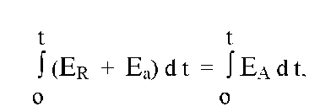

где Er — энергия, необходимая для плавления граувакков,

Ea - энергия необходимая для поддержания теплового потока района, Ea — энергия, получаемая в результате охлаждения внедрённых пород во время t. Эта энергия может подаваться от слоя андезитовой магмы —11,2 км, охлаждающегося с 10000 до 8000С. Потребная мощность становится меньше, если начальная температура интрудированной породы выше.

Хотя Штерн предлагает жидкие андезиты в качестве источника тепла, последнее может обеспечиваться восходящим потоком пластичного или частично расплавленного базальтового материала, генерированного в аномальной мантии, где снятие давления может вызвать геотермальный градиент локально приближающийся к температуре солидус такой мантии. Штерн также считает, что теплопередача к поверхности реализуется через включения флюида. Такой случай вероятен в районах, где локализованное скалывающее сжатие создаёт условия для циркуляции флюида, но пассивно "плавающие" граувакковые блоки могут оставаться непроницаемыми. Это должно удовлетворить требованиям ограниченного, в основном, внутреннего источника воды, чтобы создать условия, необходимые для гранулитовых фаций метаморфизма и объяснить данные распределения изотопов кислорода.

Другая возможность представлена инъекцией множества даек, дающих тепло для генерации малого количества риолита, который стекается и собирается до тех пор, пока не начнёт подниматься. Магматический очаг может быть зоной истечения газов; летучие обогащают верхние части, которые выпускают первые порции в виде игнимбритов, с последующим спокойным истечением риолитовой магмы.

2.3 Физическая вулканология.

В предыдущем разделе, с целью показать, что эпитермальные месторождения представлены в широком диапазоне структурных позиций и различных типов пород, были обобщены некоторые теории происхождения магматических дифференциатов в деструктивных краях плит. Генерация дифференциатов, часто существующих типов пород, химически совместима, что подкрепляет вторую концепцию формирования эпитермальных месторождений, связанных с вулканизмом. Последующий раздел курса подчёркивает важность геотермальных систем в генезисе эпитермальных месторождений. Большинство геотермальных систем имеют пространственную связь с вулканическими структурами. При картировании потенциальных эпитермальных сред важно учитывать связи вулканогенных отложений с их конечными образованиями. Это может помочь в локализации большинства районов развития геотермальной активности в масштабе региона. Настоящий раздел не является исчерпывающим. Делается

попытка показать некоторые базовые положения и характеристики вулканических структур. Полнокровное обсуждение физического вулканизма и его продуктов можно найти в полевых описаниях, подготовленных Брусом Хоугтоном, и в полевых исследованиях фондов земных ресурсов. На рис. 2.4 показана эволюция обрушения кальдеры резургенции и связанных с этим отложений.

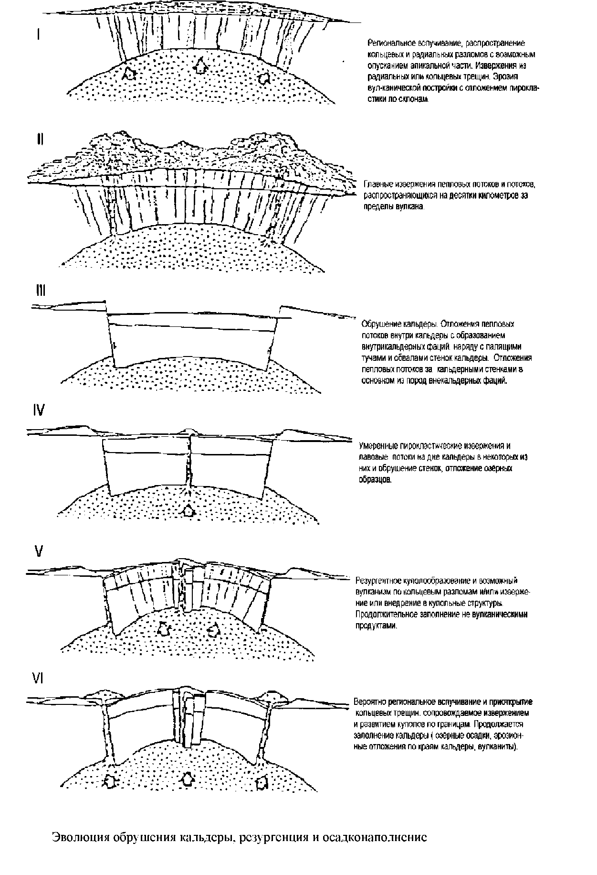

Факторы, влияющие на тип извержения.

1. Температура магмы.
2. Состав магмы.
3. Условия извержения.

Эти три фактора тесно взаимосвязаны.

1 Температура магмы.

Рис. 2.5 показывает влияние температуры на вязкость магмы, которая играет важную роль в природе магматических извержений. Магматическая вязкость, как видно из диаграммы, может изменяться при остывании до двух порядков. После кристаллизации первых твёрдых фаз вязкость возрастает по мере уменьшения температуры. Это имеет отношение к типу потока и расстоянию, на которое он удаляется.

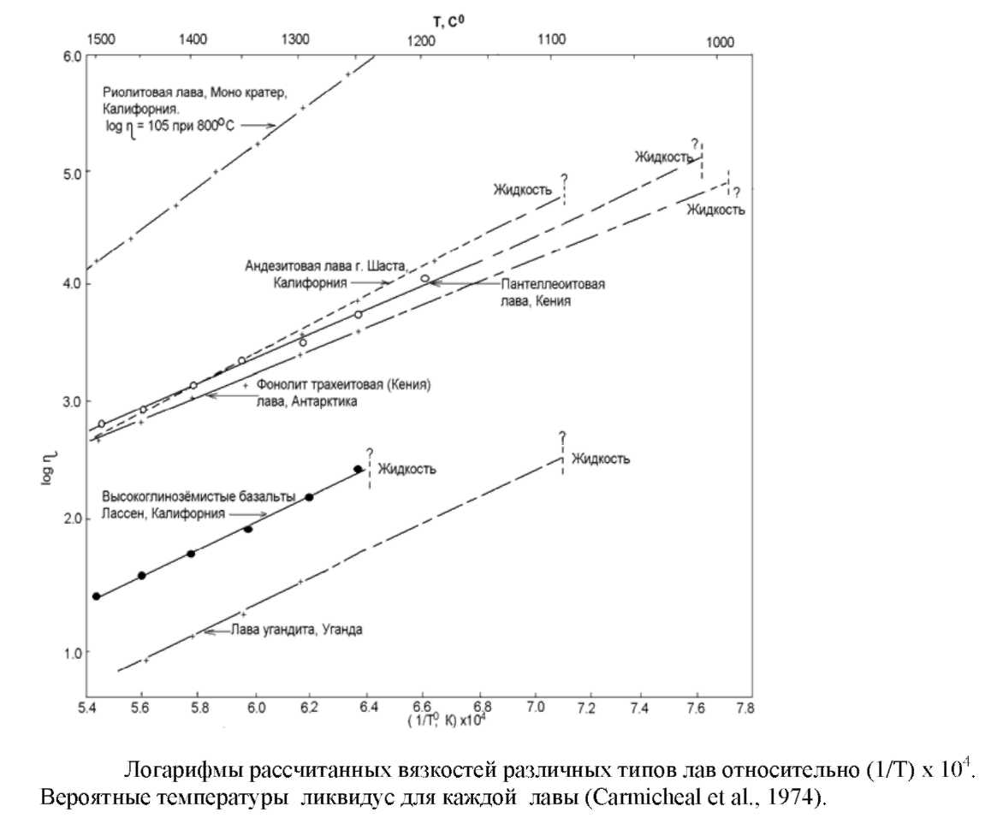

2. Состав магмы.

Состав магмы; разнообразие составов силикатных расплавов и изменения содержания летучих предполагается обсудить в двух разделах.

А. Силикатные расплавы.

В магмах вязкость сухого силикатного расплава определяется в основном содержанием SiO2. В расплавах с низким содержанием SiO2 ассоциации кремнекислородных тетраэдров менее крупные. Это является результатом низкой степени полимеризации магмы при низкой вязкости. Когда содержания SiO2 высокие, то степень полимеризации в расплаве и вязкость значительно выше. Этот эффект показан на рис. 2.5, где более кремнистые риолитовые магмы имеют большую вязкость, чем базальтовые при аналогичных температурах.

Б. Содержание летучих.

Главные летучие компоненты в большинстве магм представлены H2O, CO2 и SO2 или H2S. С ростом содержания летучих потенциал эксплозивных извержений увеличивается. На глубине летучие растворены в родоначальной магме при высоких давлениях. По мере того, как магма приближается к поверхности, давление летучих может приближаться к пределу насыщения и в результате этого может вызвать огромное извержение магмы.

Растворимость как Н2О, так и СО2 находится в строгой зависимости от давления, но Н2О более растворимо в кислых расплавах, а СО2, H2S и SO2 в базальтовых расплавах. Зависимость растворимости Н2О от давления показана на рис. 2.6.

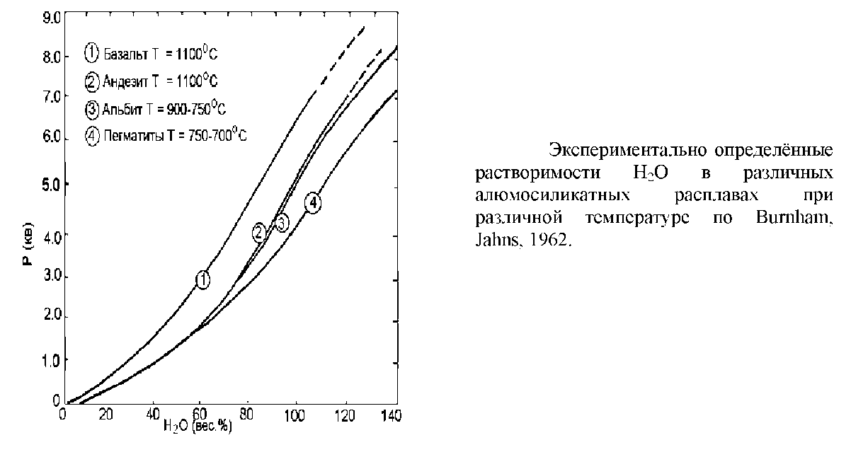

3. Типы извержений.

Извержения для удобства можно разделить на экструзивные и эксплозивные. Схема показана на рис. 2.3. Оба типа извержений могут проявляться на одном и том же вулкане. Экструзивные извержения характеризуются магмой, малонасыщенной летучими, в которой вязкость ограничена выделением последних, что приводит к выбросу жидких магм на поверхности. Эксплозивные извержения - это быстро дегазирующая магма сопровождается интенсивным разрушением как магмы, так и вмещающих пород.

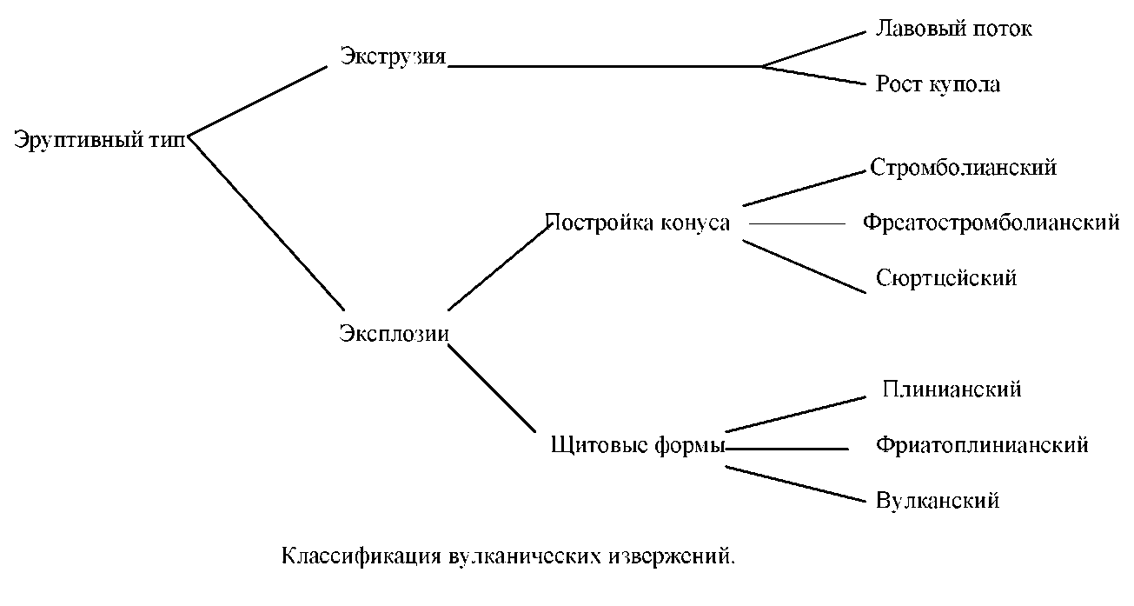

Экструзивные извержения.

Типичными продуктами экструзивных извержений в зависимости от вязкости породы могут быть лавовые потоки, локализованные лавовые куполы и иглы. Мало вязкие лавовые потоки текут далеко и обычно имеют более спокойный наклон профилей, чем более вязкие лавы. Это типично для лав Пахоехое на базальтовых щитовых вулканах, гле лава образует ровную канатного типа поверхность. По мере удаления от источника вязкость лавы возрастает вследствие её остывания и она переходит в потоки Аа, состоящие из массы спекшихся блоков.

Блоковые потоки встречаются в более вязкой, обычно от промежуточных до кислых лавах. Они представляют собой блоки автобрекчированных лав, поверхность которых высоко окислена. Блоки часто спекшиеся.

Когда лава внедряется в подводных условиях, она часто образует пиллоулавы, потому что происходит быстрое остывание поверхности потока на контакте с морской водой.

Если вязкость лавы большая, то происходит образование купола. Рост купола может происходить или экзогенно, когда материал вне купола прибавляется постепенно, или эндогенно, когда происходит добавление материала внутрь.

Эксплозивные извержения.

Эти извержения обычно образуются газонасыщенными дифференцированными магмами, имеющими часто высокую вязкость. Они подразделяются на магматические взрывы, когда летучие выделяются из поднимающейся лавы, или фреатомагматические, когда при взаимодействии магмы с грунтовыми водами образуется большое количество пара. В обоих случаях сила взрыва создаёт значительный эруптивный столб, который может измеряться от нескольких сот метров до 25 км и более. Большая часть характерных черт эруптивного столба показана в таблице

Характеристика пирокластических отложений.

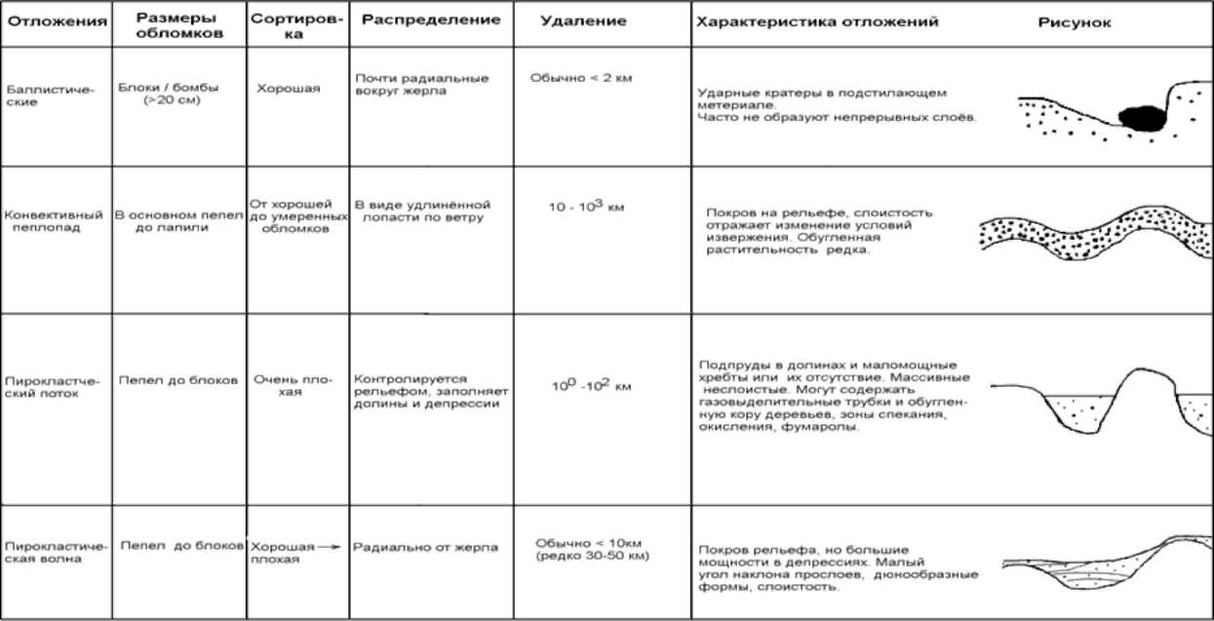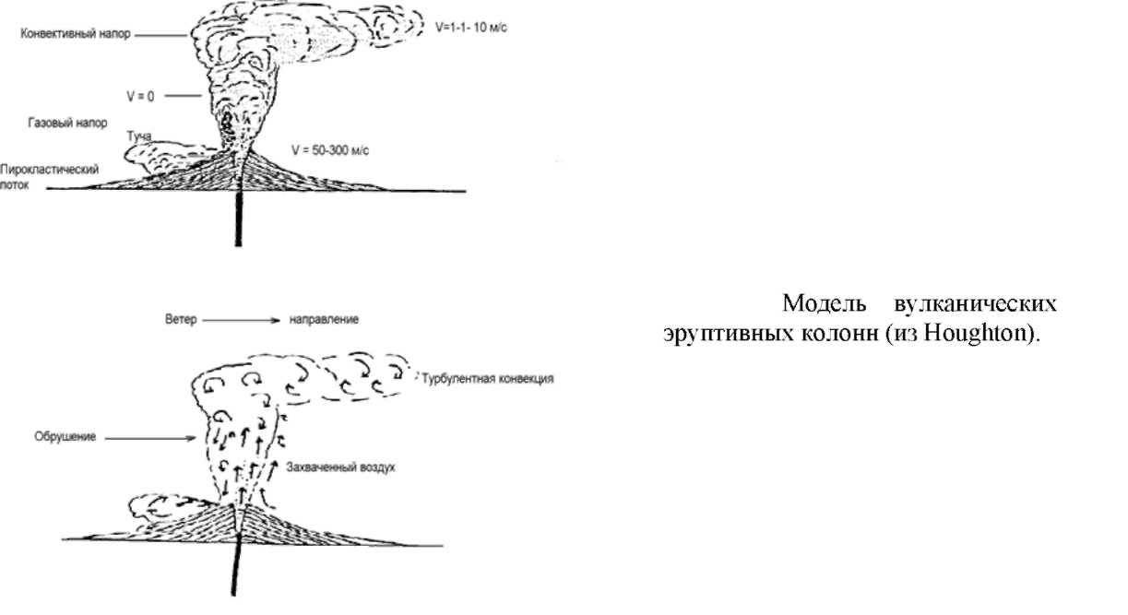

Пепловая пирокластика.

1. Баллистические обломки.

Эти большие обломки, образованные во время эксплозивных извержений, в результате гравитации быстро отделяются из эруптивной тучи. Поскольку они массивны, то их траектории мало подвергаются воздействию локальных атмосферных условий и они часто распределяются симметрично вокруг жерла. При ударе они могут деформировать подстилающий материал и картирование этих ассиметричных деформаций может указывать направление к жерлу. Поскольку они имеют большой вес, то разбрасываются не далеко от центра эрупции и, следовательно, они являются хорошим индикатором удалённости магматического канала.

1. Конвективный пеплопад.

Более мелкие частицы, которые поддерживаются конвективным потоком, переносятся на большие высоты и оседают более медленно. Следовательно, они распространяются дальше и их распределение относительно жерла контролируется направлениями местных ветров. Обычно они располагаются вдоль оси, параллельной преобладающему направлению ветра во время извержения. Исходя из этого способа распределения, частицы обычно охлаждены и покрывают всю поверхность. Часто они сортируются, отлагаясь на нормальных и обратных склонах.

Пирокластические потоки.

Они подразделяются по плотности потоков, которые могут двигаться, в основном, в результате ламинарного течения и взвешенных турбулентных волн. Некоторые из характерных черт этих образований представлены в таблице

Отложения пирокластических потоков могут быть следствием нескольких процессов. Наиболее важные включают обрушение эруптивной колонны, наклонные эруптивные колонны ударных волн, или пассивное, не взрывные обрушения лавовых потоков или куполов. Маленькие потоки обычно связаны с обрушением куполов или частичным обрушением эруптивных колонн, в то время как большие потоки обычно приводят к крупным извержениям силикатной магмы и в результате чего, насыщенной пемзой. Разновидности пирокластических потоков показаны в табл. 2.4

Пирокластические волны

Они представляют собой ослабленные турбулентные потоки, часто связанные с пирокластическими потоками. Обычно тонкозернистые и имеют хорошую слоистость. Они не удалены от своих источников, т. е. ограничиваются близостью к жерлу. Таким образом, они более информативны по сравнению с игнимбритами при реконструкции распределения магматических каналов.

Ассоциации литофаний.

Сложные вулканы являются крупными стратифицированными конусами, состоящими из разнотипных лав и вулканических слоёв, обычно дацит-андезитового состава. Изучение базальтового и риолитового вулканизма в последнее время проводилось наиболее полно, в то время как исследование механизма андезитового вулканизма отстало. Обычные объёмы сложных вулканов 300-100км3; типичный диаметр основания 20-50 км.

Большинство сложных вулканов сложено экструзивными обелисками и пирокластикой, выброшенной из нескольких главных жерл. Крутые склоны на конусах свидетельствуют о том, что большая часть первичной пирокластики быстро эродируется, оставляя жерла, сложенные преимущественно блоками и автобрекчиями., рваной лавой. Усреднённые магмы аналогичны другим типам вулканов.

Удобно выделить три комплекса литофаций для сложных вулканов. Комплекс от центральных до периферических фаций включает в себя увеличение доли лахаровой и жерловой тефры и уменьшение мощности и/или размера обломков всех других первичных типов пород

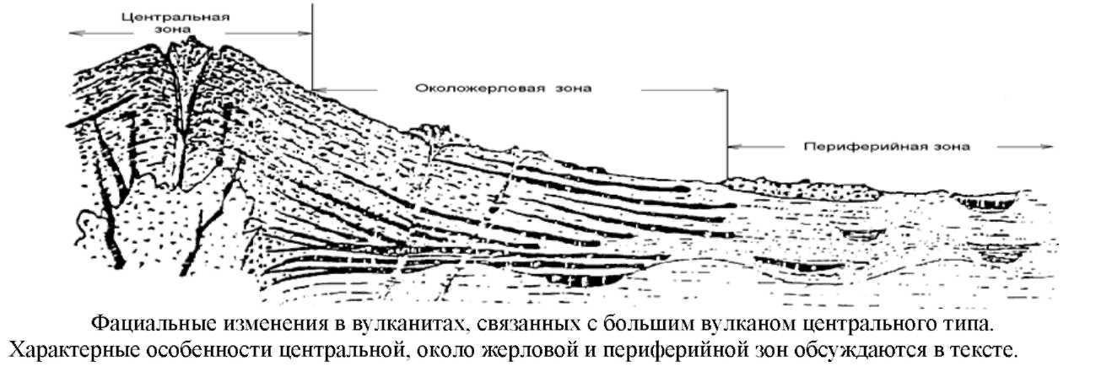

Центральные фации. Центральные фации представлены интрузивными пробками неправильной формы, радиальными дайками, лавовыми потоками и грубозернистым пеплом. Слои, которые уже обладают крутыми радиальными первичными стенками, в результате интрузивной активности часто становятся ещё круче. Низкотемпературные гидротермальные изменения распространяются на несколько сот метров от жерла.

Околожерловые фации. Они образуют склоны самого конуса и сложены в основном монотонными слоями и сериями автобрекчированных лавовых потоков с подчинённым количеством прослоев брекчий лавовых туфов, рыхлых склоновых отложений. Стромболианские конусы образуются на склонах жерл. Эти структуры эродируются быстрее, чем растут. И большая часть отложений является временной и быстро переотлагается в периферийных кольцевых равнинах. Почвы редки, сложное напластование слоёв обычно и их детальное картирование и корреляция затруднены.

Периферийные фации. Периферийные фации обычно образуют кольцевые равнины вокруг вулкана. Они сложены брекчией лавовых туфов, переходящих в подпрудные отложения гравия и песка, первичной лапиллиевой и пепловой тефрой, слоями отложений палящих туч и почвами.

Выводы. В выводах предполагается точно указать те характерные черты современных вулканов, которые характеризуют специфику структур и особенно районов эруптивных центров, чтобы легко распознавать их в древних отложениях. Имеется много доказательств, которые указывают близость в 4 км и более главных жерл и, по крайней мере, 3 признака, которые могут ввести в заблуждение в этом отношении.

Литофации, указывающие на присутствие эруптивного жерла.

Эти особенности перечисляются в порядке уменьшения их значений.

1^ Брекчия, выпавшая после игнимбритов, накапливается в пределах нескольких сот метров от зоны прямого выброса главной эруптивной колонны. Она, по-видимому, указывает на близость ~ 1-2 км от активного плинианского жерла. Направление источника нельзя точно установить по строению отложений, которые могут быть перемещены по склону за счёт гравитации.

1. Баллистические блоки. Эти блоки показывают удаление не более чем на 4 км и обычно менее чем 2 км от жерла. Некоторые блоки, в особенности из глубинных эксплозий или узких жерл, падают по очень крутой траектории и по ним нельзя судить о направлении к жерлу. Многие блоки производят ассиметричные воронки, которые можно использовать для определения положения жерла. Распределение и количество блоков подтверждают надёжность информации о величине и интенсивности извержения.
2. Спекание и окисление пепловых отложений. Стромболианские пепловые отложения обычно спекаются и окисляются только и ближе к внутренней стенке конуса. Периферийные отложения на внешней стенке обычно не спекаются. Спекшиеся плинианские и субплинианские образования распространяются только на 1-3 км от жерла.
3. Неправильные интрузивные тела, радиальные дайки и сопряжённые гидротермальные изменения могут быть использованы в качестве индикатора центральных фаций на склоне конуса. Эти фации на Руапеху распространены не более 500 м от кратера.
4. Пирокластические отложения пульсаций часто распространяются по радиусу от кратера и часто на расстоянии не более 2-5 км от жерла. Сложные однонаправленные формы дают ценный материал для определения места расположения жерла. Необходимо уделять внимание различиям между отложениями пульсаций и слоем I и тонкими высокоскоростными покровами отложений игнимбритов, которые могут распространяться значительно дальше.

Характерные особенности, малой значимости, вводящие в заблуждение.

Параметры, перечисленные ниже, могут обрабатываться таким же образом, как и представленные Артуром Битсоном.

1_. Мощность игнимбритов. Мощность игнимбритовых отложений в основном контролируется до игнимбритовым рельефом и часто изменяется нерегулярно по мере удаления от источника. Низковязкие и низкоэнергетические игнимбриты подпруживаются препятствиями, такими как разломные обрывы, борта долин внутри закрытых депрессий, и маломощными внешними препятствиями. Предельные утолщения это обычное явление. Многие древние кальдеры ошибочно определены на основании подпруд игнимбритов, удалённых от их источников.

1. Месторождения больших пемзовых обломков. Разнообразие размера пемз можно использовать в определении эруптивного центра. Однако однообразие таких слоёв из одного извержения может показать широкий диапазон размеров обломков в любом месте, в особенности в местах с большими обломками игнимбритов. Максимальные размеры пемз должны использоваться очень осторожно в любой палеогеографической реконструкции.
2. Максимальная мощность пепловых отложений. Влияние сильного ветра во время извержения может образовать максимальные мощности на удалении от жерла, а локальные атмосферные условия могут также вызвать вторичное накопление пеплов.

Общие фациальные переходы.

При отсутствии признаков, характеризующих наличие эруптивных центров, перечисленных выше, ценную палеогеографическую реконструкцию можно сделать фациальным анализом. Некоторые общие черты всех периферийных, включая жерловые комплексы, представлены ниже: 1. увеличением доли первичных слоёв по отношению к переотложенным. Два примера из этой серии.

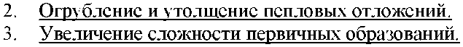

4 Влияние состава пород на эпитермальные системы

Зная возможные механизмы генезиса главных типов щелочноземельных пород, развитых в деструктивных плитовых окраинах, можно предполагать влияние типов дифференцированной магмы на эпитермальные месторождения золота

Рисунок 2.9 показывает, что в эпитермальной среде концентрации золота в обычных первичных породах не отличаются более чем на порядок. Следовательно, степень концентрации золота в исходных породах, необходимая для образования рудных месторождений, является контролирующим фактором в образовании экологически значимых месторождений.

Эта точка зрения справедлива только для эпитермальных систем, вовлекающих большие метеорные конвективные ячейки и, может быть, не применима для других месторождений магматического типа.

Косвенное влияние типов пород, однако, может иметь глубокое воздействие на формирование и локализацию эпитермальных месторождений. Эти эффекты включают: 1- различие в абсолютной проницаемости; 2-различие в типе проницаемости; 3- влияние рельефа; 4- пути гидротермальных потоков.

Рисунки 2.10, 2.11 дают некоторые доказательства как вариации типов пород могут косвенно влиять на эпитермальные месторождения.

1. Изменения проницаемости

Определение проницаемости и её интерпретация в значительной степени зависит от принимаемого масштаба. Основные магмы, за исключением относительно редких случаев, редко имеют пористость, превышающую 5%, тогда как молодые туфогенные породы, обычно более кислые разновидности щёлочноземельных комплексов могут иметь пористость ближе к 30%. Эти отличия в пористости приводят к двум различным типам резервуаров: преимущественно трещинный, пористый.

Преимущественно трещинные резервуары.

В резервуарах этого типа, хотя гидротермальные растворы пропитывают вмещающие породы, поток стремится канализироваться вдоль относительно узкой отдельной дрене. Поверхность взаимодействия вода-порода ограничена и в результате гидротермальный метаморфизм обычно строго зонален и ограничен непосредственно объёмом около каналов.

Пути миграции потоков, которые действуют длительное время, часто контролируются разломами, т. к. это обеспечивает механизм для повторного открывания дрен изолируемых гидротермальными процессами. Ясно, что этот тип способствует локализации, а не рассеянию рудообразования, хотя в последующей дискуссии моделей месторождений эти выводы будут видоизменяться в некоторой степени.

Пористые резервуары.

В этих структурах гидротермы заполняют и текут через вмещающие породы. Однако, пористая среда не имеет механизма удержания открытых путей миграции и в результате отложения гидротермальных минералов в этих системах стремится к образованию относительно непроницаемых водоупорных пород. Увеличение давления под водоупором может привести к гидротермальному взрыву с брекчированием. Часто брекчирование многофазное и после первого взрыва и изоляции каналов образуются аналогичные события в резервуарах.

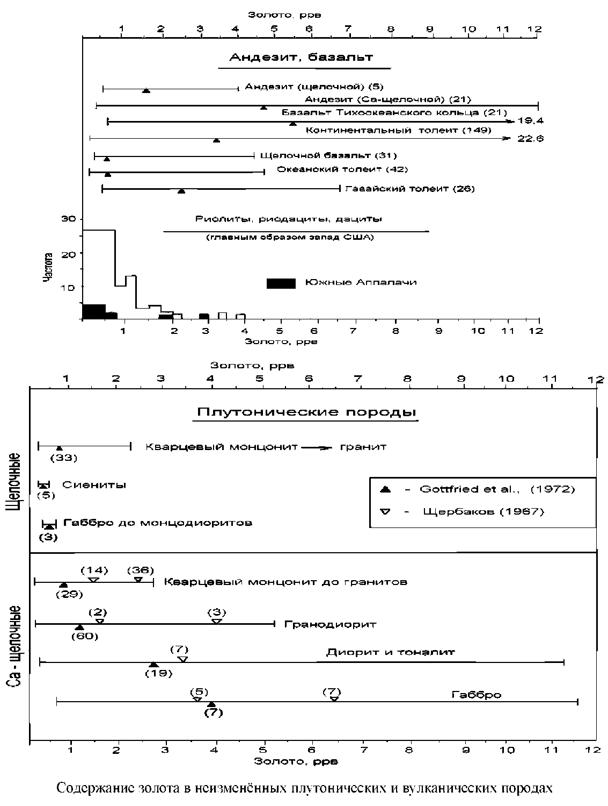

2.Топографические эффекты.

Вязкость магмы увеличивается с ростом содержания SiO2 вследствие возрастания развития полимеров Si — O в расплаве. Таким образом, в результате более основные магмы стремятся создать вулканические постройки с более развитыми профилями. Например, углы склонов базальтовых и андезитовых стратовулканов. Однако, в случае риолитового вулканизма общая тенденция нарушается, так как этот вулканизм эксплозивный вследствие высокой вязкости и насыщенности магмы летучими.

Различие эруптивных типов между центрами среднего и кислого вулканизма означает, что средние вулканы имеют тенденцию к образованию быстро сменяющихся фаций как по латерали, в особенности на периферии, так и околожерловых фаций. Это приводит к трудностям в корреляции взрывов и образованию немых комплексов. Периферийные фации могут также образовывать кажущиеся перевёрнутые комплексы.

Наоборот воздушные пеплы и пирокластические потоки, обычные для районов крупных риолитовых извержений, стремятся образовать мощные протяжённые комплексы, которые покрывают большие площади. В таких местах стратификация и месторасположение отложений относительно упрощается.

Наибольшее влияние рельефа относится к природе циркуляции эпитермальных терм, произведённых в различных структурах.

5 Активные эпитермальные системы

Геотермальные системы встречаются в различных геологических средах, для которых характерны обычно тектонические и магматические процессы, тепло которых формирует циркулирующие гидротермы. Типичным примером является плитовая конвергенция или дивергенция, где динамические тектонические коровые процессы формируют местные условия аномального теплового потока, дающего начало геотермальной системы. Следовательно островные дуги, вулканические цепи, глубокие осадочные депрессии, тектонические рифты или зоны сжатия и зоны спрединга морского дна являются обычными средами, в которых находятся геотермальные системы.

В этой работе обсуждаются только вулканические процессы, поскольку здесь системы наиболее связаны с эпитермальным рудным генезисом.

Геотермальные системы имеют ряд ключевых особенностей. На глубине располагается источник тепла, который, по - существу, является движущей силой системы. Над ним располагается резервуар, который представляет тело проницаемых трещиноватых пород, в котором происходит циркуляция гидротерм и на поверхности земли есть район разгрузки, где реализуется выход энергии и гидротермальной системы. В большинстве случаев имеется очень сложный латеральный поток, по мере того как гидротермы приближаются к поверхности, и иногда система "слепая", в тех местах, где местные условия не допускают реализации поверхностной разгрузки гидротерм.

Различаются два типа систем. Первый, показанный на рис. 2.10, представляет обычную систему в условиях структур кислого вулканизма, таких как в зоне Таупо в Н. Зеландии. Основа их - это динамическая природа системы с подтоком тепла в корневые её части, конвективный восходящий поток, передача тепла к поверхности и его взаимодействие с подземными водами, подток глубинных гидротерм к поверхности Земли или его разбавление и разгрузка на некотором базисном уровне, таком как, например, как река или озеро.

Второй тип показан на рис. 2.11. Этот тип обычно представлен на андезитовых или базальтовых стратовулканах и в этих структурах гидродинамические условия таковы, что гидротермы могут распространяться на большие расстояния под влиянием больших региональных гидравлических градиентов. Поверхностная разгрузка жидких гидротерм может встречаться на удалении до 15 км от их восходящего потока. В осадочных отложениях литологическая проницаемость может играть важную роль. Миграция гидротерм в системе полностью представлена метеорными водами, проникающими в окрестности плутонических тел за счёт различий в плотностях. Нагреваясь, гидротермы становятся легче и за счёт этого они могут подняться в системе и начинают взаимодействовать с вмещающими породами. Опускаясь в зону влияния магматического тела, нагретые метеорные воды захватывают многие магматические компоненты. Изотопные исследования показали, что в некоторых системах захваченные компоненты составляют значительную долю. Таким образом, происходит смешивание разбавленных гидротерм с первичными металлоносными магматическими флюидами. В результате образуются гидротермы с составом, достаточным для рудоотложения в верхних горизонтах системы, однако, мы полагаем, что источник большинства металлов находится во флюидных включениях вмещающих пород.

Резервуарные условия.

По мере поднятия горячих гидротерм в результате конвекции в резервуарные породы, они взаимодействуют с вмещающими породами, растворяют их частично, как, например, кремнезём или трековые количества хлора, или взаимодействуя с первичными минералами образуют новые гидротермальные минеральные комплексы, состав которых отражает температурные условия. Термы, которые образовались в глубокой системе таким путём, в зависимости от источника, имеют содержание хлора в пределах до 100000 мг/кг. В некоторых аномальных системах хлор может достигать 155000 мг/кг. В прибрежных районах гидротермы тесно связаны с морской водой. Обычно в верхних 1/2-2 км глубинных систем точка кипения гидротерм связана с глубиной. Она означает, что независимая потеря пара происходит из гидротерм, по мере того как он поднимается к поверхности.

Продолжительность жизни эпитермальных систем. Многие активные эпитермальные системы по современным данным были действующими 105 - 106 лет. Grindley показал, что гидротермальная деятельность Вайракей в Н. Зеландии существует 500000 лет, а White считает, что Стимбоатские источники существуют 106 лет. Однако, Уайт отмечает, что активность Стимбоат была периодичной.

Sillitoe и Lipman et al., отмечают, что большинство эпитермальных систем имеют продолжительность существования 1-10 мл лет после образования вулканической структуры, Silberman использовал К-Ar методы датирования эпитермальных месторождений в провинции Грит Бэзин в Неваде и пришёл к выводу, что системы, которые сформировали эти месторождения были активны в течение 1-2 х 106 лет.

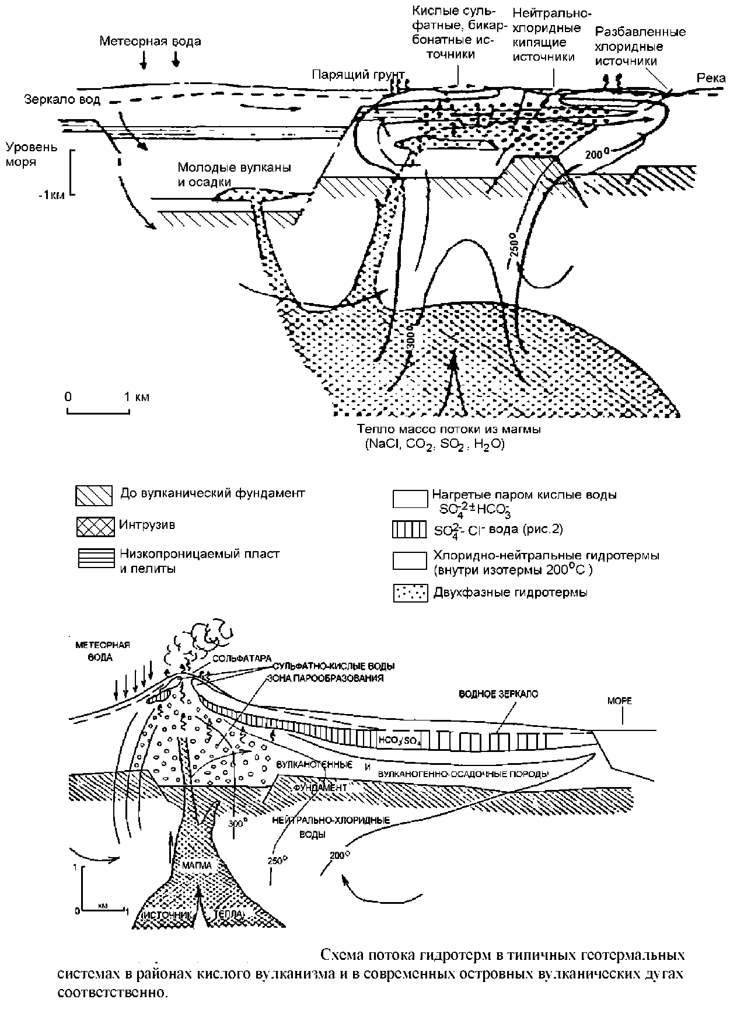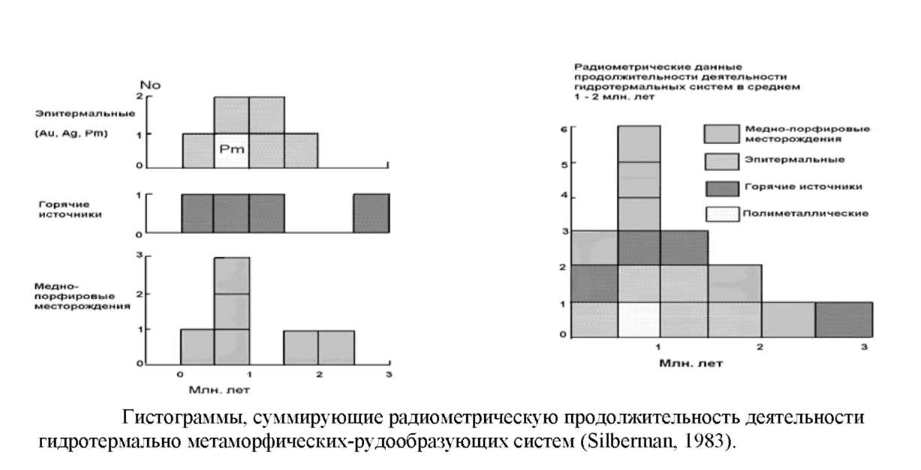

Важным аспектом эпитермальных систем является то, что они встречаются в районах повторяющейся вулканической активности. Во многих районах существующие системы имеют следы предшествующих систем и это позволяет предполагать, что во многих случаях пульсации активности часто в течение 104-105 лет поддерживали движущую силу эпитермальных систем. Это согласуется с продолжительностью существования гидротермальной системы после образования структур обрушения вокруг охлаждающейся и кристаллизующейся магматической интрузии. Нет никаких полевых данных, опровергающих эти теоретические расчёты о продолжительности существования данной эпитермальной системы 104-105 лет. Большая длительность активности требует притока магмы, в очаг, который работает в качестве тепловой машины.